**Gestión de Inventario:**

**Hecho por Fcº Javier Herrera Roca Y Juan Antonio Zarazaga Ordoñez**

**Descripción:**

El objetivo del programa es la fácil gestión de la base digital de unos almacenes de productos. Estos almacenes contienen toda clase de productos y tu puedes acceder a su base digital.

**Requisitos:**

Para el uso del programa es solo necesario Python 3.x

**Instrucciones de uso:**

Para poder ejecutar el programa debes abrir la terminal y dirigirte a donde esté el archivo de python (Ej: Si estuviese en la carpeta de descarga te diriges a ella con el comando “cd”), una vez te halles en la ubicación del archivo, pones el comando “python3 nombre_archivo.py” (nombre_archivo.py hace referencia al nombre del archivo en “.py” . También puedes usar el comando “python” sin el 3, pero yo lo he probado con el tres y va, estás avisado).

Una vez ejecutado el menú te saldran 5 opciones, estas son:

1. Te permite agregar un producto, pudiendo poner el nombre, precio y cantidad que quieras (Tener en cuenta que empiezas con 0 productos en tu inventario).
2. Este te permite modificar el precio y la cantidad de un producto previamente añadido, no funciona si el producto no existe previamente.
3. Te permite eliminar un producto que ya exista, no funciona si el producto no está en tu inventario.
4. Te muestra tu inventario. Te enseña qué productos tienes, así como sus precios y cantidades.
5. Finaliza el programa, reseteando todo tus productos.

**Ejemplo de uso:**

**Paso 1.Acceder al programa**

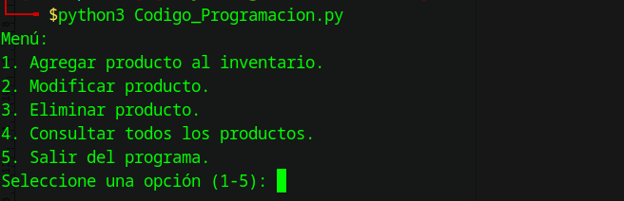

**Paso 2.Añadir producto**

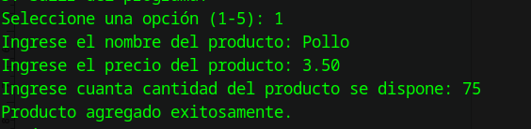

**Paso 3. Añadir otro producto y acceder al inventario**

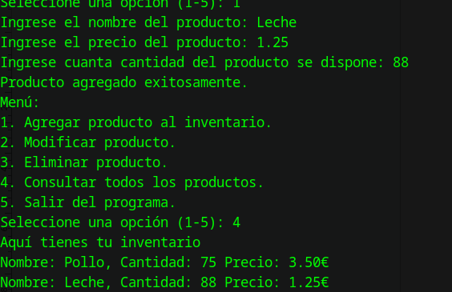

**Paso 4. Modificamos un producto**

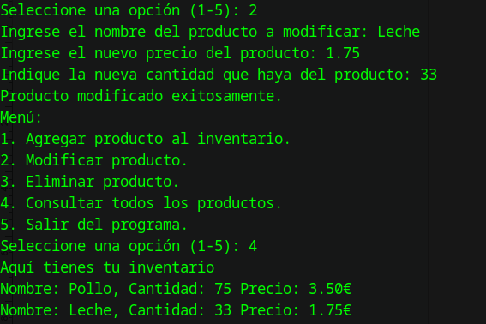

**Paso 5. ELiminamos un producto**

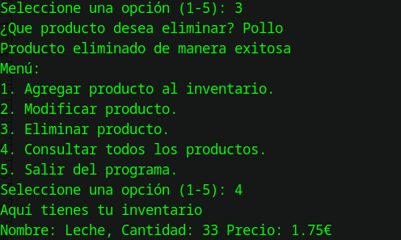

**Paso 6. Salimos del Programa**

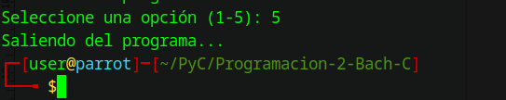

**Con esto concluimos el ejemplo de uso.**

**Disfruten del programa.**